Motrol, 2008, 10В, 36-43

СОВЕРШЕНСТВОВАНИЕ МЕТОДОВ ИСПОЛЬЗОВАНИЯ МОТОРНЫХ МАСЕЛ В ДИЗЕЛЬНИХ ДВИГАТЕЛЯХ

Nikolay Gripachevskiy

Mykolayiv State Agrarian University, Ukraine

Аннотация В процессе испытаний тракторов сельскохозяйственного назначения, особую роль уделяют техническому состоянию дизельных двигателей, моторесурс которых в значительной степени зависит не только от конструктивных и технологических факторов, но и качества моторного масла.

Ключевые слова: дизельний двигатель, моторное масло, поршневые кольца электромагнитная муфта.
ВСТУПЛЕНИЕ
Трактора используюемые в сельскохозяйственном производстве эксплуатацируются в разных климатических условиях и нагрузке, что в значительной степени влияет на качество моторного масла. Поэтому предлагаются различные сорта масел и методики опрелеления их качества, что позволяет более обьективно оценить различные показатели с использованием современного лабораторного оборудования

МЕТОДИКА ИССЛЕДОВАНИЙ

Промышленностью выпускают значительное количество сортов масел, потому перед эксплуатационниками ставится задача испытания их в различных двигателях которые применяются на тракторах и комбайнах эксплуатирующихся в различных условиях. К ним относятся скоростной режим, загрузка двигателя, температура окружающей среды, вид выполняемой работы, а также четкое выполнения операций технического обслуживания.
Повышение надежности и долговечности машин и механизмов непосредственно связано с качеством смазочных материалов, которые используются в настоящее время. Для повышения эксплуатационных свойств масел широко используется технология по введению в них специальных легирующих присадок, которые по функциональным свойствам бывают разного назначения.
Вместе с тем один из недостатков современных масел с присадками - невысокая их стойкость к выпадению в осадок.
Как выявлено производственной эксплуатацией тракторов, часть присадки, которая введена в масло, фильтруется центробежными маслофильтрами двигателя, а также выпадает в осадок во время транспортировки и хранения. Это в свою очередь снижает эксплуатационные свойства масла, создавая негативное влияние как на долговечность двигателя внутреннего сгорания так и на время работы самого масла.
Это в некоторой степени возможно компенсировать за счет добавления в масло присадок, которые изготовляются как на органических так и на металлической основе, что применять в условиях эксплуатации невозможно из-за неизвестного их состава.
Для проведения эксплуатационных испытаний были выбраны новые трактора МТЗ-80. Количество отработанных моточасов колебалось в пределах 200-280 моточасов. Трактора были разбиты на три группы, в зависимости от сорта применяемого масла. Первая группа тракторов (в количестве из трех тракторов) работала на масле обработанном ультразвуком. Вторая группа, (в количестве из 7 тракторов), использовали летнее масло, и третья группа, (в количестве из 3 трактора), с использованием зимнего масла. Все 13 тракторов выполняли исключительно транспортные работы.
Во время выбора тракторов для проведения эксплуатационных испытаний главное внимание уделялось их техническому состоянию, и особенно, угар масла, затрата топлива и прорывание газов из сапуна двигателя. Для этого каждый трактор проверялся по выше перечисленным показателям в течение двух рабочих смен. Затрата топлива проверяли непосредственно по показателям мерной лейки, угар масла соответственно долитого из мерного цилиндра емкостью 0,5 л.; а количество газов что прорывалось из сапуна - посредством газового счетчика КИ-8940.
Сопоставление результатов наблюдений за тракторами дало основания для возможности их использования для проведения эксплуатационных испытаний.
Перед началом проведения испытания всем тракторам было проведено 2-ое техническое обслуживание согласно инструкции. При этом поддон картера был снят и тщательным образом промыт дизельным топливом. После сборки двигателя заливалось свежее масло. При работе двигателя контролировалось давление масла, которое было в допустимых границах. Точность работы показателя температуры воды проверялось посредством ртутного термометра. Работа центрифуги проверялась согласно инструкции после остановки прогретого двигателя. В главную масляную магистраль был вмонтирован специальный штуцер для отбора проб масла в период испытания.
За весь период проведения эксплуатационных испытаний масло в картере двигателя не заменяли ввиду того, что количество отработанных моточасов не превышало 240-340 моточасов.
Количество отложений в центрифуге определяли путем взвешивания ротора на весах, через 60 моточасов работы двигателя; промывание центрифуги происходила через 120 часов работы двигателя. Отбор проб масла в количестве 300 мл проводили каждые 60 моточасов работы двигателя. Долива масла на компенсацию угара проводили посредством мерных цилиндров емкостью 0,5 л с ценой деления 1 мл.
Для контроля штатных приборов, установленных на тракторе, а также для установления действительной температуры воды и масла были использованы специальные термопары, которые или вставлялись в заливную горловину радиатора или в корпус фильтров системы смазки. Величину электродинамической силы термопары определяли посредством переносного потенциометра КП-59, потом по таблице определяли температуру. Величина температуры определялась также посредством ртутного термометра, который вставлялся в отверстие верхнего бачка радиатора, или в отверстие в картере под масломерную линейку. Температуру масла и воды определяли при разных режимах работы двигателя - работа под нагрузкой, на холостом ходу, во время остановки двигателя.
Периодически проводился хронометраж рабочего врмени тракторов с указанием продолжительности на подготовку и запуск двигателя, время работы двигателя под нагрузкой и холостому ходу, длительность остановок, количество запусков, а также изменения температуры двигателя во время движения.
Каждый день, по окончанию измерений, в журнал по учету работы трактора заносились следующие данные:
- количество отработанных моточасов;
- затрата топлива;
- угар масла;
- показатели контрольно-измерительных приборов;
- объем выполненных работ.
Количество газов что прорываются из камеры згорания в картер двигателя замеряли посредством прибора КИ-8940 через каждые 60 мотогодин работы двигателя.
За весь период проведения эксплуатационных испытаний никаких отклонений в техническом состоянии тракторов не наблюдалось.
Качества моторнорго масла определяли следующими показателями:
- содержание в масле и отложениях из центрифуги не растворимых в бензине продуктов окисления и других веществ, сгораемых и несгораемых.
- вязкость масла.
- зольность масла, отложения из центрифуги и нагара, снятого с разных деталей цилиндро-поршневой группы.
- щелочность масла.
- содержание в масле отложений из центрифуги и в нагаре элементов: бария, цинка, кальция, кремния, железа и алюминия.
За период проведення експлуатациных испытаний роботи тракторов на летнем, зимнем и оброботаномом ультразвуком масле наработка составила 240-300 моточасов. Характерним для этого периода являеться неполное, знакопеременная нагрузка, долительная работа двигателя на холостом ходу. Большинство грузов в хозяйствах перевозились на короткие расстояния, в основном по плохим дорогам и бездорожью. В этой связи трактора значительный промежуток времени стоят под загрузкой и разгрузкой, а также во время ожидания этих операций, поэтому двигатель работает длительное время на минимально скоросном режиме. В результате перечисленных факторов температурный режим двигателя значительно снижается и колебался в пределах 45-55 °С.
При проведении транспортных работ количество фактических часов работы двигателя значительно превышают количества моточасов.

ОСНОВНЫЕ РЕЗУЛЬТАТЫ РАБОТЫ

Отношение между фактически отработанными часами и моточасами почти одинаковое и приблизительно ровное 2,3-2,5 это указывает на то, что все тракторы эксплуатировались приблизительно в одинаковых условиях. Установлено, что в хозяйствах, где проводились эксплуатационные испытаний, начиная с ноября до апреля, тракторами "Беларусь" выполнено около 35% годового объема работ, выполняемого всеми транспортными средствами. Это обусловлено тем, что в период проведения испытания во время бездорожья трактора становятся основным видом транспорта для. вывоза органических удобрений и доставки строительных материалов и кормов на фермы.
Практика эксплуатации тракторов в этот период подтверждает целесообразность применения последних на транспортных работах. Прежде всего это необходимо потому, что автомобилей повышенной проходимостью в хозяйстве недостаточно. Кроме того, при этом увеличивается годовая загрузка тракторов, а соответственно снижается себестоимость единицы работ.
В период проведения испытания проводились хронометражные наблюдения за работой тракторов. В результате установлено, что двигатель значительную часть времени рабочего изменения работает в режиме холостого хода на минимально-устойчиво скоростном режиме, что составляет приблизительно 3-4 часа за смену.
Помимо общеизвестных методик определения физико-химических и эксплуатационных показателей масла, содержания в масле и отложениях с центрифуги нерастворимых в бензине продуктов определяли методом центрифугивания по ГОСТ 6370-52 с некоторыми изменениями, суть которых состоит в том, что определение количества механических примесей в отработанных маслах производят методом центрифугирования на центрифуге LSZ-49 при 3500 об/мин. с фактором разделения 1500g , а в качестве растворителя используется вместо бензина низкокипящий петролейный эфир. При этом используется термостойкие (перекисные) пробирки, что даёт возможность определять суммарное количество нерастворимых продуктов, а также содержания в них сгораемых и не сгораемых компоненто.
После определения суммарного количества механических примесей, пробирки помещают в муфельную печь и выдерживались в течение часа при температуре 600+30^{о}С.
По разности весов пробирки до и после озоления определяют несгораемый остаток и количество сгораемых компонентов
Содержания твердых элементов в масле определяют с помощью спектрального анализа по методике ВНИИНП с некоторыми усовершенствованиями, предложенными сотрудниками кафедры «Эксплуатации МТП» Кишинёвского сельскохозяйственного института .
Износ деталей двигателя определяли тремя методами:
-количество железа в масле, отложениях с центрифуги и в нагарах;
-взвешиванием поршневых колец и шатунных вкладышей;
-износ гильз цилиндров методом искусственных баз в зоне остановки первого компресийного кольца.
Для рассмотрения форм и размеров продуктов старения масла, а также присадки, применяли электронный микроскоп УЭМВ–100А при успоряющем напряжением 100кв. При этом масла растворялись в петролейном эфире в соотношении 1:20. Приготовленные таким образом растворы наносились пипеткой на коллоидную пленку, которая затем укладывалась на металлическую сетку обьектодержателя и высушивалась при температуре 100⁰С в течении 24 часов.
Микрофотографии структур масел при эксплуатационных испытаниях (×20000) позволяют отчетливо просматривать мицеллы присадок методом секущих. Так у свежих масел размер их составляет 0.04…0.5мк, тогда как к концу эксплуатационных испытаний они составляют 1…1.5мк. Эти конгломераты являются продуктами стрения масла. У масел с меньшим индексом вязкости, они лучше фильтруются, образуя крупные конгломераты, легко удерживаются центрифугой. Поэтому рекомендуется применять загущенные масла и в процессе эксплуатации поддерживать температурный режим близким к оптимальному в особенности в осенне-зимний период.
Следовательно при определении сорта масел для различных двигателей необходимо провести соответствующие стендовые и эксплуатационные испытания с последующей оценкой всех физико–химических показателей масла и износа деталей.
На рис. 1 приведены кривые изменения концентрации механических примесей в масле для тракторов 3-х групп: I - масло М12В, II - масло М10В и III - масло М8В. Из рисунка видно, что концентрация механических примесей для масел 1 и 2 групп тракторов довольно велика и составляет после 240 часов работы двигателя соответственно 2,4 и 2,1%. Концентрация же механических примесей для масла 3 группы низка и составляет 1,69, что несколько выше, чем для масла M10В при летних эксплуатационных испытаниях, величина которой составляет 1,6%.
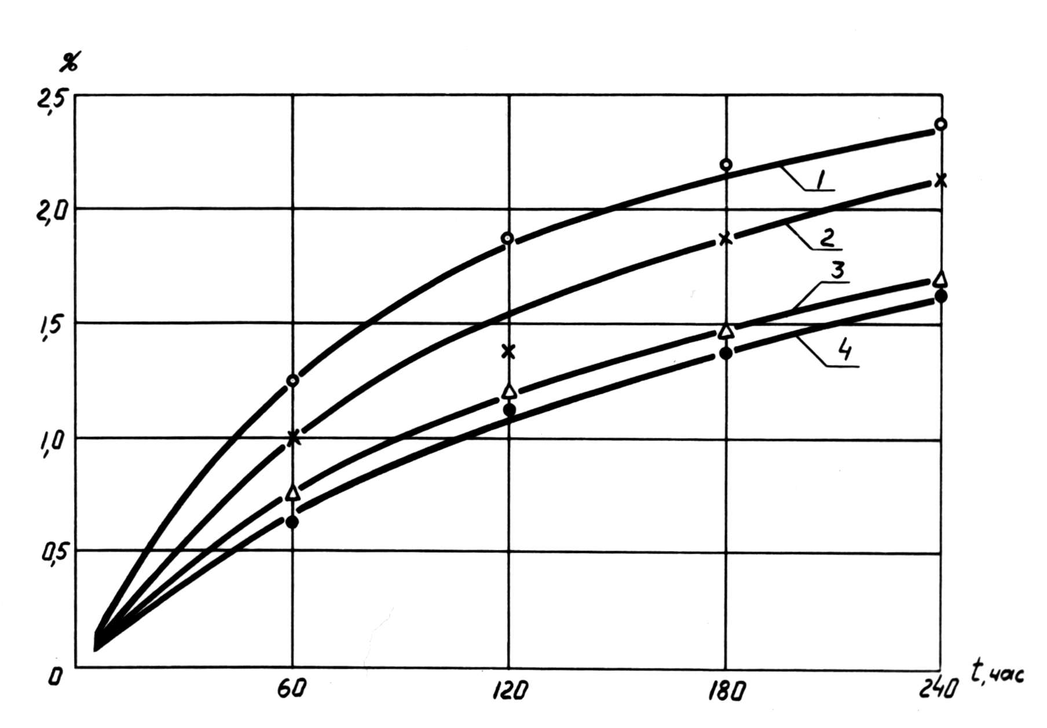
Рис. 1. Изменение содержания механических примесей в масле при
эксплуатационных испытаниях:
Fig. 1. Change of maintenance of mechanical admixtures in oil at
operating tests:
1, 2, 3 - работа двигателей на масле М12В, М10В, М8В, 4 - М10В (летние испытания).

Как видно из рисунка, в первые 60-120 часов работы двигателя в масле происходит интенсивное накопление механических примесей. В дальнейшем этот процесс стабилизируется.
Известно, что с понижением температуры масла вязкость последнего значительно повышается [Виноградов В.И. I960]. Так при понижении температуры масла М10В с 80-85°С до 50°С вязкость изменяется в 18-20 до 60 сст, а для масла М8В - с 15-18 до 40 сст. С понижением вязкости в таком большом интервале процесс фильтрации масла значительно ухудшается. Это обстоятельство усугубляется еще и тем, что при холостом ходу или средних оборотах двигателя давление масла на входе в центрифугу значительно уменьшается, что способствует еще более худшей фильтрации.
Исследованиями [Г.А. Смирнов I968] установлено, что с понижением температуры масла с 90 до 50°С коэффициент очистки масла снижается вдвое. Следовательно, если обеспечить температурный режим масла, находящийся в пределах 80-85°С (близкая к рабочей в летних условиях эксплуатации), то можно снизить концентрацию нерастворимых продуктов в масле вдвое. Учитывая то обстоятельство, что обороты двигателя не постоянные (следовательно, и давление масла на входе в центрифугу изменяется); необходимо обеспечить такую конструкцию центрифуги, обороты которой бы не изменялись и были близкими к номинальным (6000 об/мин).
Износ деталей двигателя, определенный спектрографическим методом, выраженный в г. железа, находящегося в масле, отложения с центрифуги, в пробах масла, а также в угоревшем масле представлен на рис. 2.
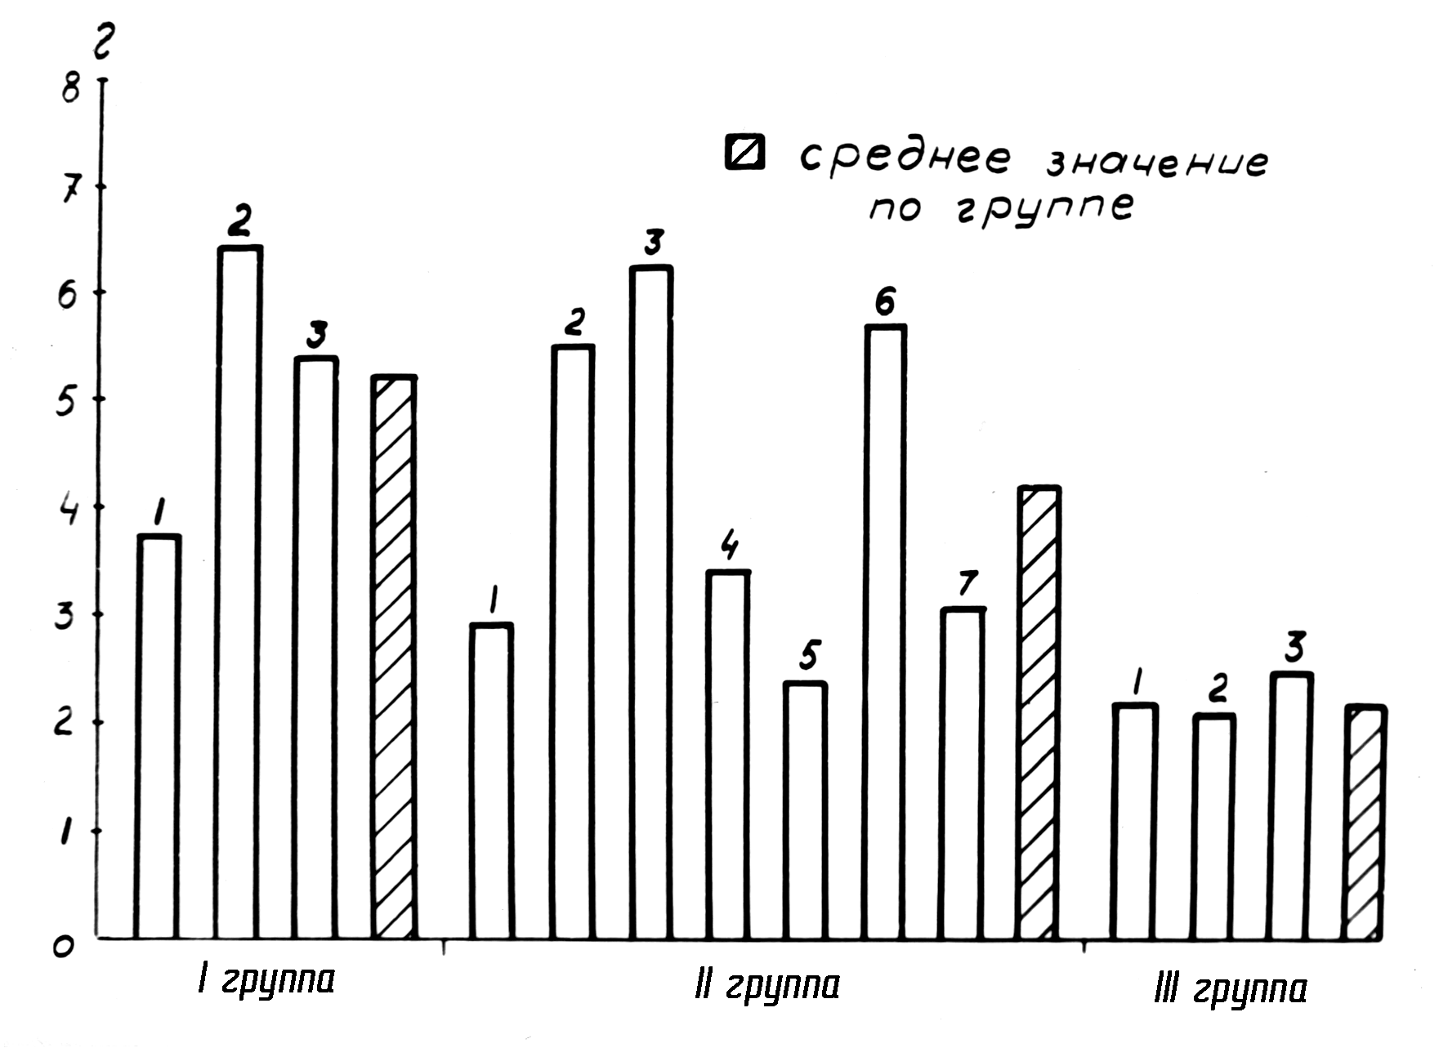
Рис. 2. Износ деталей двигателей тракторов: І, ІІ, ІІІ - соответственно на масле М12В, M10В, М8В (цифрами обозначены номера тракторов)
Fig. 2. Wear of details of engines of tractors: І, ІІ, ІІІ - accordingly on oil of М12В, M10В, М8В (numbers are mark the numbers of tractors)

Соответственно для групп двигателей износ составил: I - 5,08; II - 4,18 и Ш -2,33. При испытаниях на масле M10В износ равнялся 2,30. Таким образом, в осенне-зимний период минимальный износ двигателей происходит при работе на масле М8В, который в 1,8 раза меньше, чем на масле M10В и в 2,2 раза, чем на масле Н12В.
По данным Никулина Ю.В., 1968, повышенный износ деталей двигателя в условиях пониженных температур объясняется следующем. В период пуска и прогрева холодного двигателя происходит усиленный износ гильз и поршневых колец, так как трение осуществляется в условиях «масляного голодания» Трение в этих условиях приводит к локальным температурным вспышкам, которые являются причиной контактного окисления масла. Поэтому в первые минуты работы двигателя наблюдается резкое возрастание концентрации в масле не только продуктов износа, но и асфальто-смолистых веществ.
При работе тракторов в осеннее-зимний период существующая система охлаждения приведёт к переохлаждению двигателя. Кроме того, интенсивно работающая система охлаждения не позволяет быстро прогреть двигатель после его запуска.
Нами была разработана конструкция, позволяющая автоматическое управление работой вентилятора и крильчатки водяного насоса с использованием электромагнитной муфты, которая прошла испытание в течение 2-х лет на тракторе МТЗ-80, эксплуатировавшаяся в осенне-зимний период в основном на транспортных работах.
При проведении эксплуатационных испытаний после 240 моточасов роботы тракторов проанализировано содержание механических примесей в масле. Так, концентрация механических примесей для тракторов с постоянно включенным вентилятором и насосом достаточно большая и составляет 2,4%. При работе двигателя с автоматическим управлением вентиляторами и насосом концентрация механических примесей меньше и составляет 1,75%, что приближается к концентрации при роботе двигателя в летний период. Объясняется это тем, что с использованием электромагнитной муфты температурный режим двигателя приближается к оптимальному.
Было проанализировано также изменение веса удерживающих отложений в центрифуге. Характер изменения веса удерживающих отложений аналогичен характеру изменения концентрации механических примесей в масле (так как чем больше примесей в масле, тем большее количество их будет откладываться в работе центрифуги).
В двигателях с серийной системой охлаждения центрифуги отбирали отложения, вес которых составлял в среднем 350 г. Количество отложений для двигателей с автоматической системой охлаждения меньше и составляла 250 г.
Таким образом, поддержание оптимального температурного режима двигателя способствует уменьшению образования механических примесей и количества отложений в центрифуге в 1,2 раза, при этом износ двигателя уменьшается в 1,4 раза, а расход топлива на 7%.
Нами предлагается разработка технологии ультразвуковой обработки товарного моторного масла, при которой происходит ряд позитивных эффектов: звуковой ветер, звуковое давление и кавитация. Звуковой ветер приводит к более интенсивному перемешиванию и распределению присадки среди молекул масла, а звуковое давление кавитация повышают температуру масла, а также способствуют более равномерному распределению присадки в масле, приближая раствор присадки в масле к монодисперсному состоянию.
В соответствии с этим было проведено озвучивание моторного масла, используемого в двигателях Д-240 трактора МТЗ-80 с помощью ультразвукового генератора УЗГ-4А, установленного в мастерской пункта технического обслуживания тракторов. Масло перед заливкой в поддон озвучивалось в течение одного часа. Производственные испытания показали, что моторесурс двигателей, работающих на озвученном масле увеличился на 15%.

ВЫВОДЫ

На основании изложенного материала необходимо сделать вывод, что для увеличения моторесурса двигателей необходимо совершенствовать конструкцию двигателей, использовать соответствующие сорта моторных масел и способы улучшения их экспуатационных показателей.

ЛИТЕРАТУРА

Виноградов В.И. : 1980: Эксплуатация дизельных тракторов в зимних условиях. Челябинск, 257с.
Бородич А.М. : 1969: Исследование работы тракторного дизеля при эксплуатации в условиях низких температур. Кандидатская диссертация, Иркутск, 160с.
Смирнов М.С., : Очеретяный И.Т. 1990: Влияние температуры охлаждающей жидкости и природы топлива на износ деталей цилиндро-поршневой группы Иркутск, 160с.
дизелей. Материалы П научно-технического совещания по повышению износа деталей ЦПГ двигателей внутреннего сгорания, стр. 25, М., 1968.
Вельских В.И. : 1959: Влияние теплового состояния тракторного двигателя на его износ и параметры рабочего процесса при различных вариантах охлаждения. Сборник научно-исследовательских работ аспирантов ВИМ. М., 300с.
Лышко Г.П., Жосан А.А. : 1967 К методике определения содержания механических примесей в отработанных маслах. Труды КСХИ, том 53, Кишинев,. 31-45с.
Аронов Д.М., Максимов К.М. : 1968: Влияние эксплуатационных режимов работы автомобиля на изменение физико-химических свойств моторных масел. Сборник статей, выпуск 5. Эксплуатационно-технические свойства и применение автомобильных топлив, смазочных материалов и спецжидкости. Изд-во «Транспорт», М., ,стр.194.
Арабян С.Г. : 1959: Исследование и подбор картерных масел в соответствии с требованиями и условиям эксплуатации дизелей. Кандидатская диссертация,253с.
Лосавио Г.С. :1967: Пусковые износы автомобильных двигателей при низких температурах. НИИАТ, 56-87с.
Никулин Ю.В. : и др. 1968: Роль топлива в смазке и износе деталей ЦПГ в период пуска-прогрева дизельного двигателя. II научно-техническое совещание по повышению износа деталей ЦПГ двигателей внутреннего сгорания. Госниимаш, 35-90с.
Абрамов О.В., :ШТ. Хорбенко, И.Г., Швегла Ш. 1984: "Ультразвуковая обработка материалов", Москва "Машиностроение"., Братислава "Альфа" 1984 г., 280 с.
"Ультразвук" маленькая энциклопедия. Москва, 1979: изд. "Советская энциклопедия" г. 400 с.

PERFECTION OF METHODS OF THE USE OF MOTOR BUTTERS IN DYZEL'NYKH ENGINES

Summary:In the process of testing the agricultural tractors, a special attention is paid to the technical state of diesel engines, motor resource of which largely depends on their structural and technological features ,as well as the quality of engine oil.

Keywords: dyzel'nyy engine, motor butter, piston rings electromagnetic muff.

Reviewer: Yury Seleznyov, Prof. Sc. D. Eng.

